Количество задач по каждому сотруднику

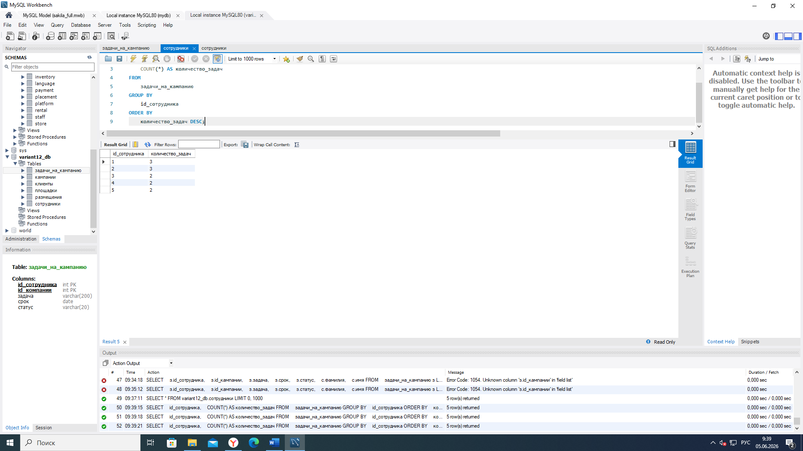

Количество задач по каждой кампании
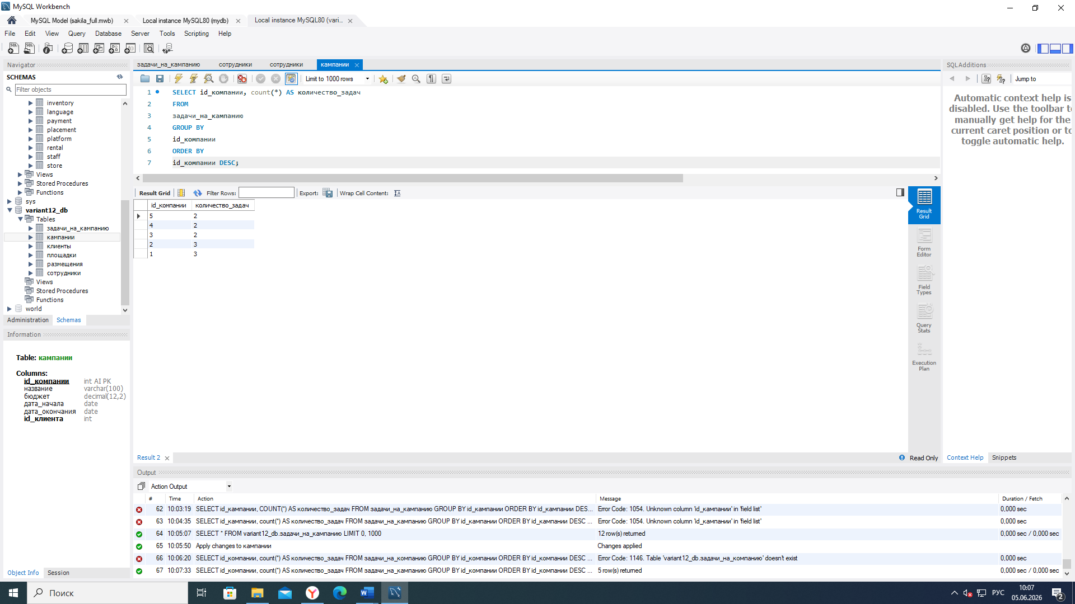

Количество задач по статусам
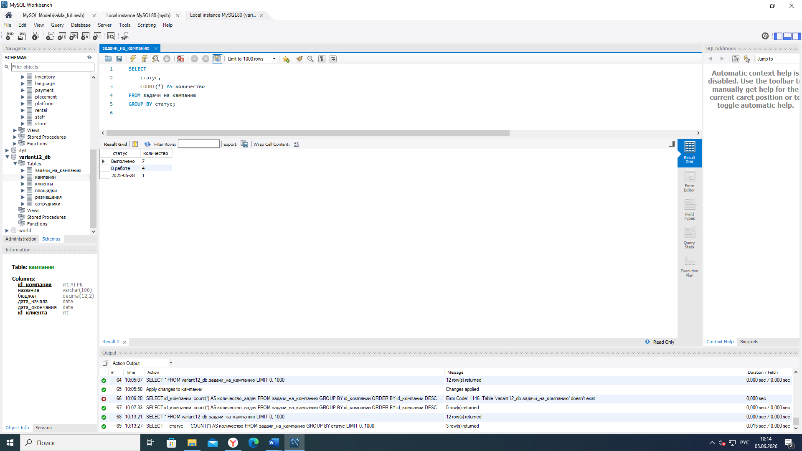

Количество задач по датам срока
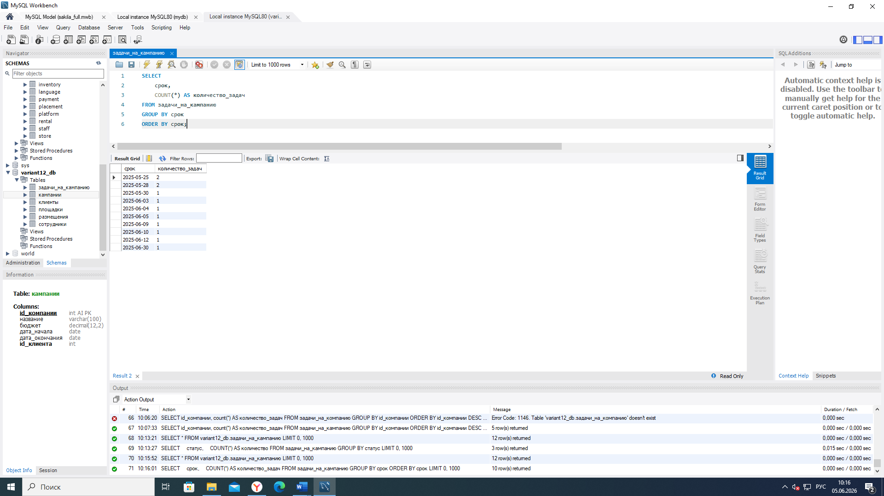

Сотрудники, у которых больше 1 задачи (HAVING)
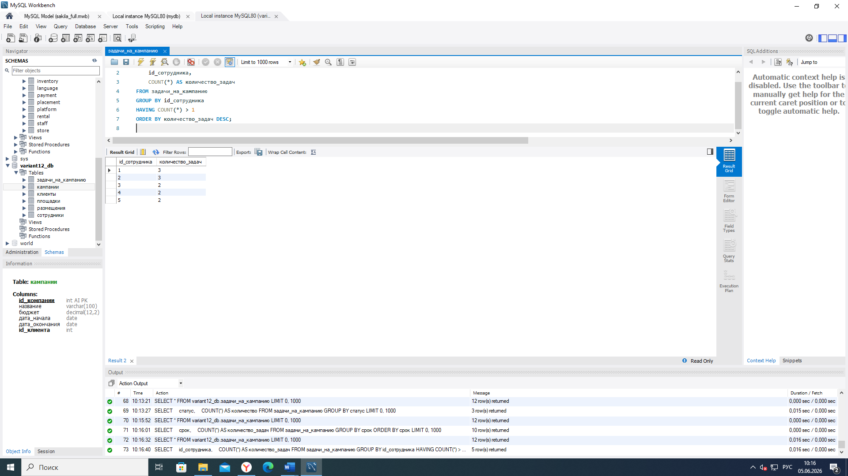

Общее количество задач
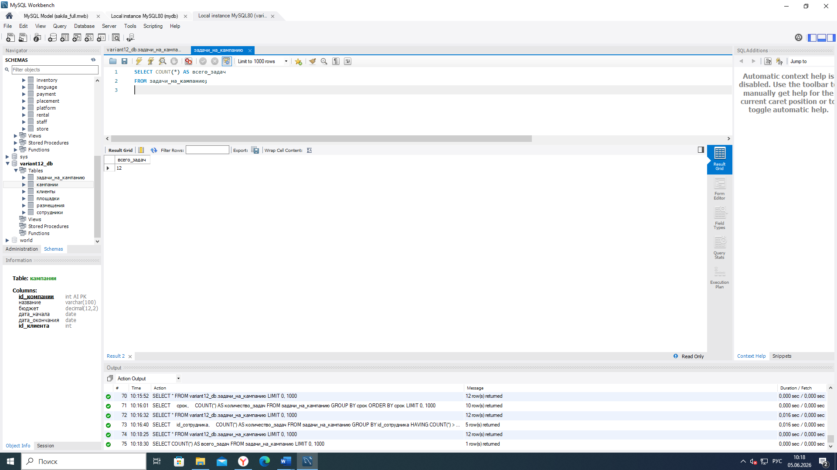

Минимальный и максимальный срок
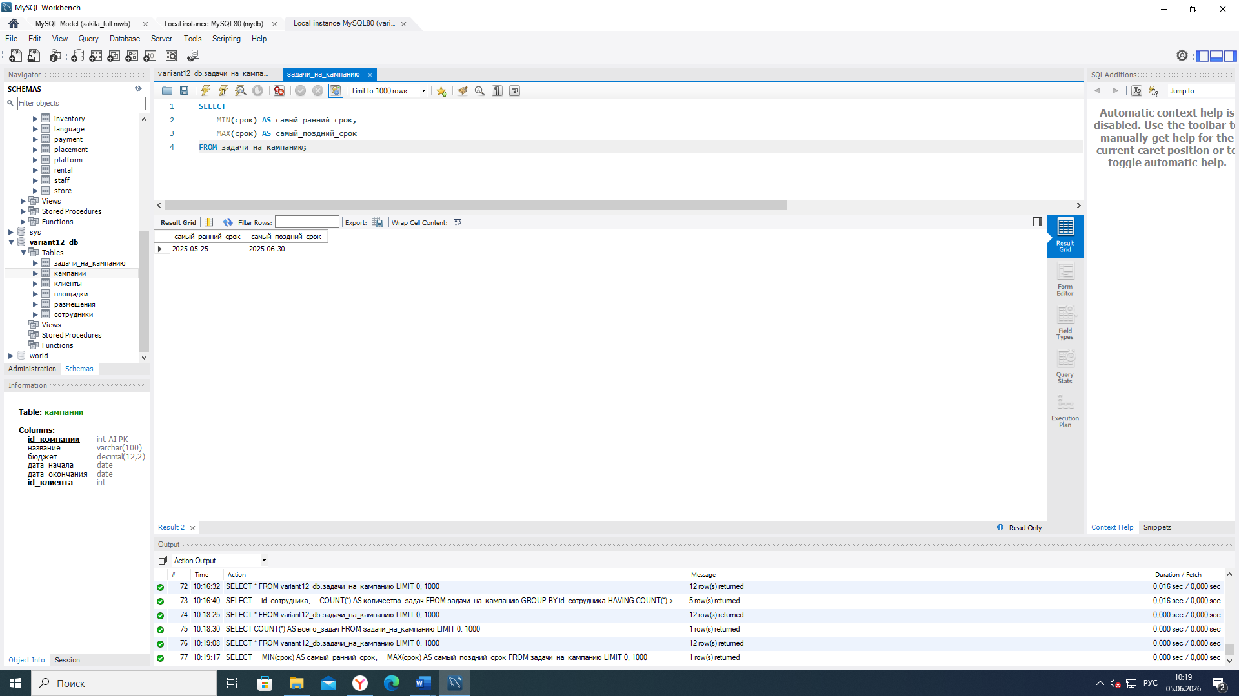

Статистика по статусам с процентами
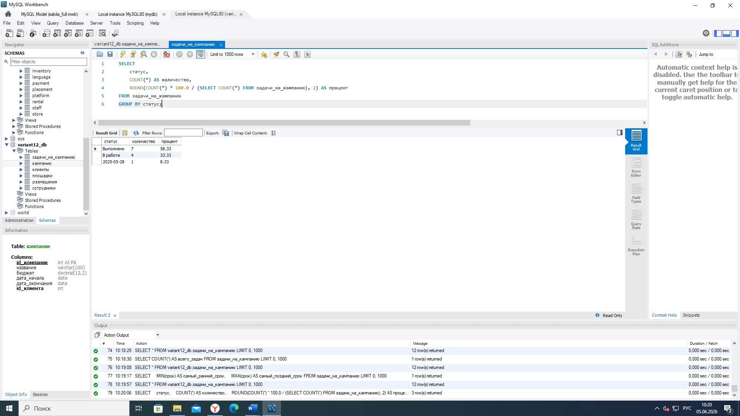

Задачи с самым поздним сроком
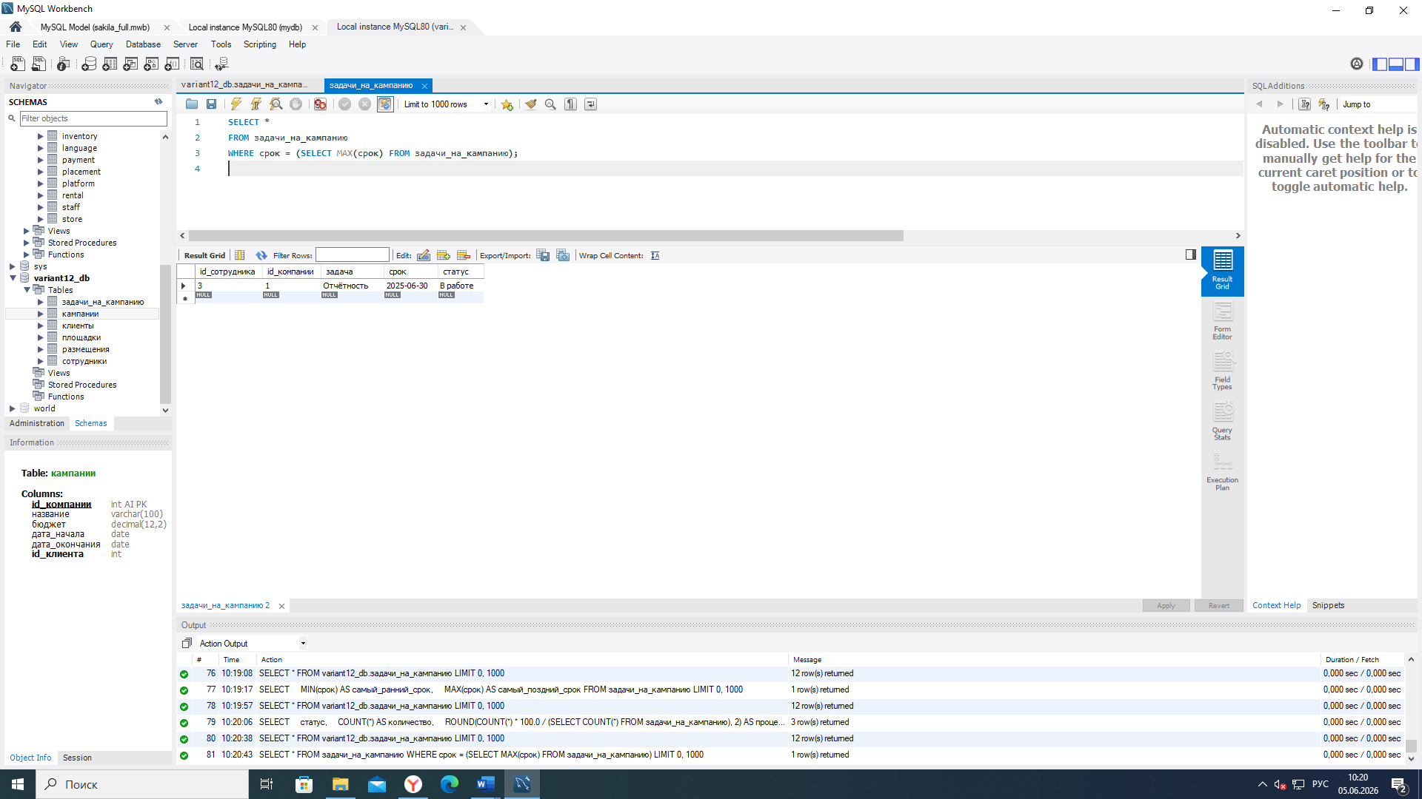

Задачи с самым ранним сроком
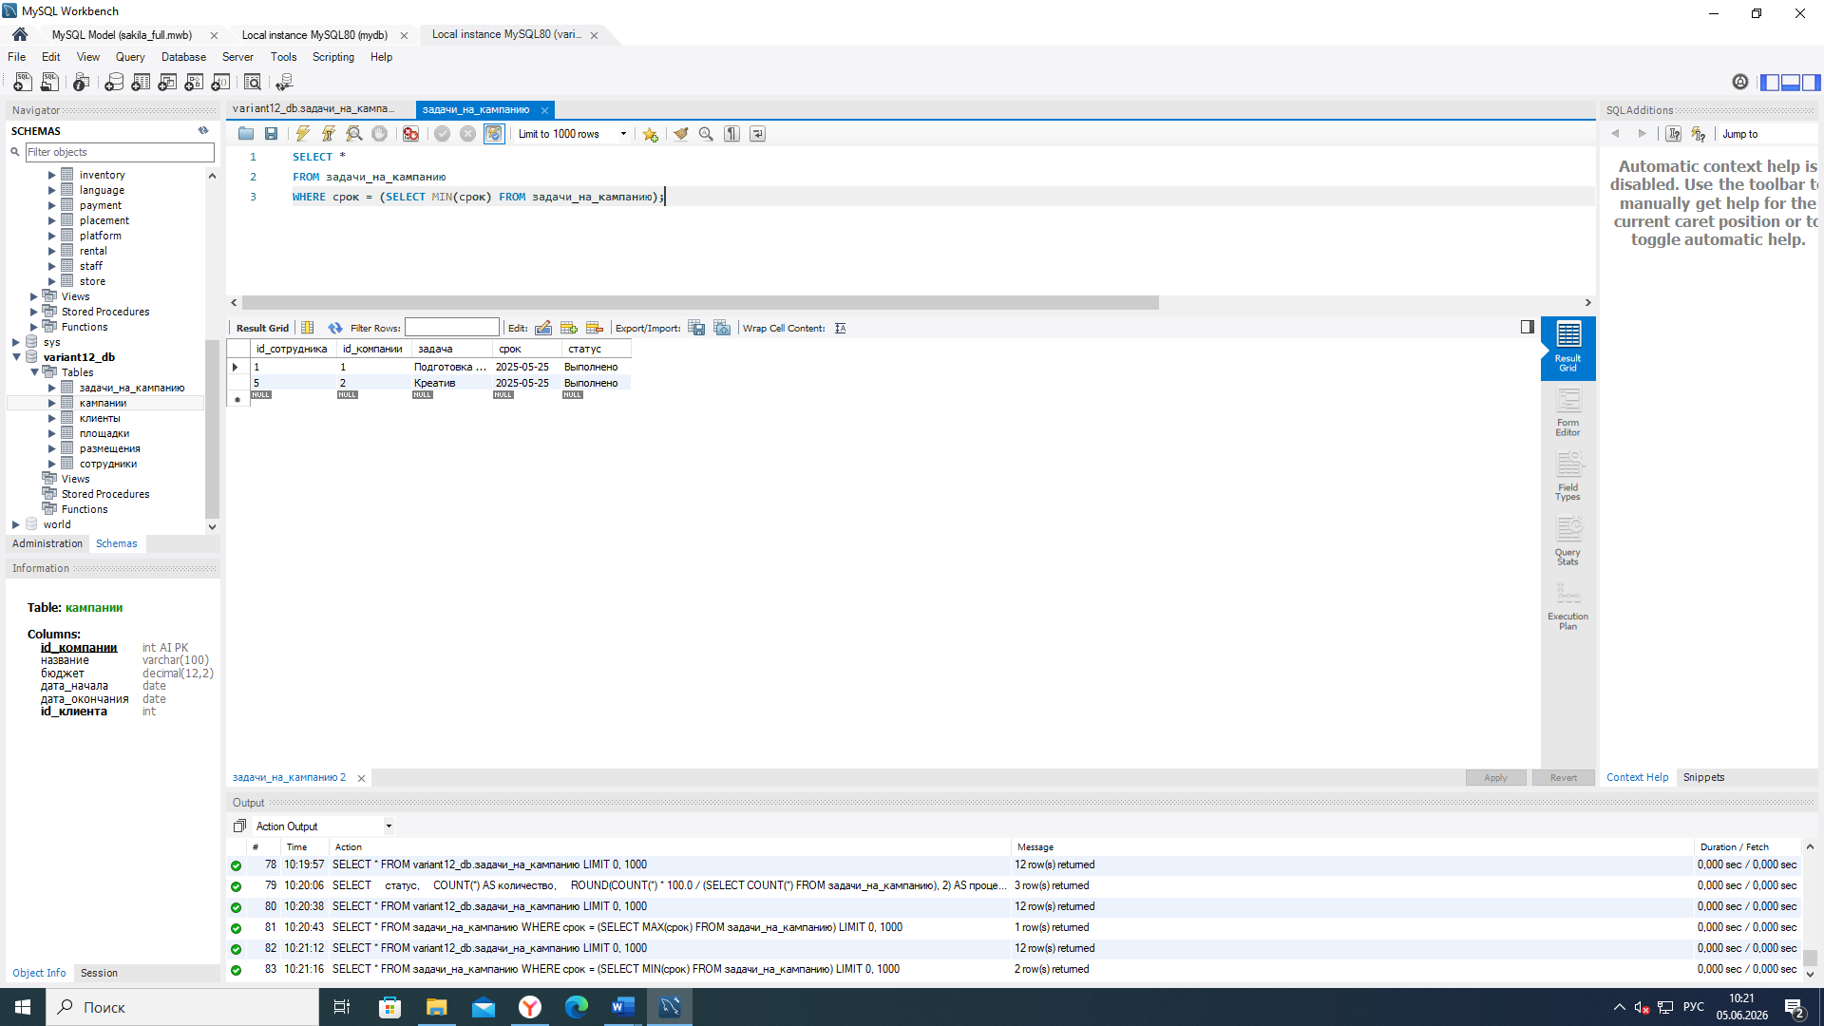

Сотрудники, у которых есть задачи (без дубликатов)
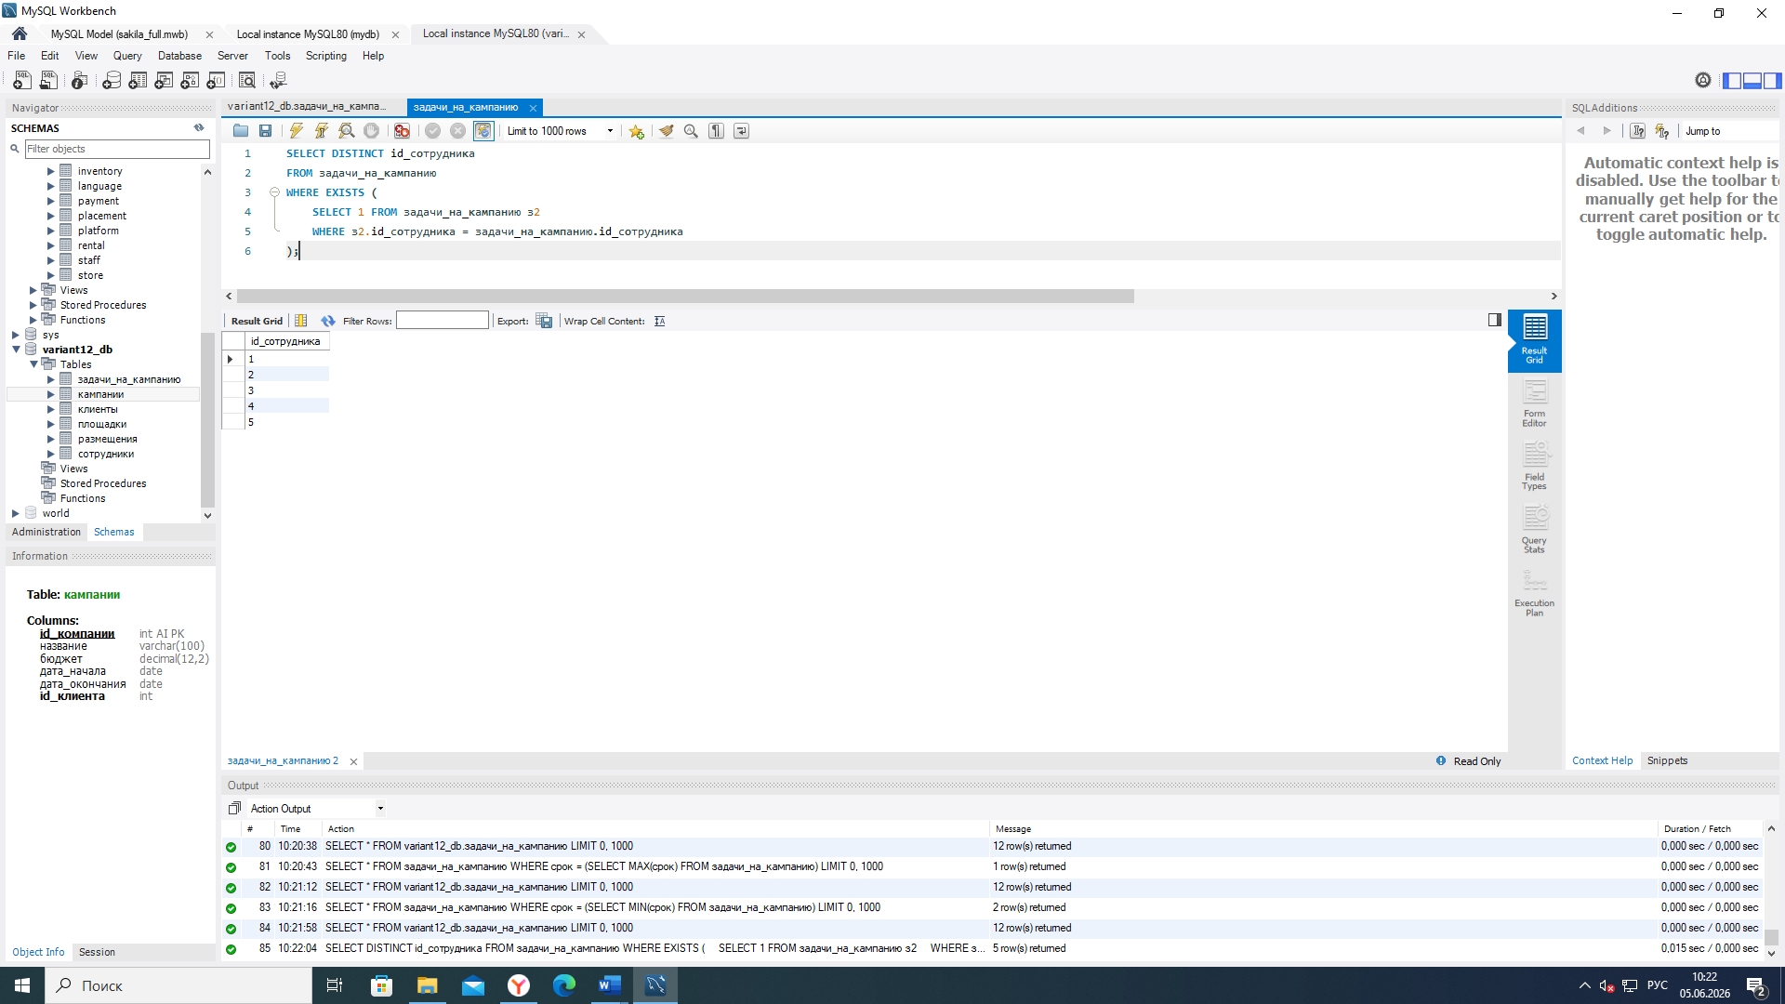

Сводка по сотрудникам (выполнено / в работе)

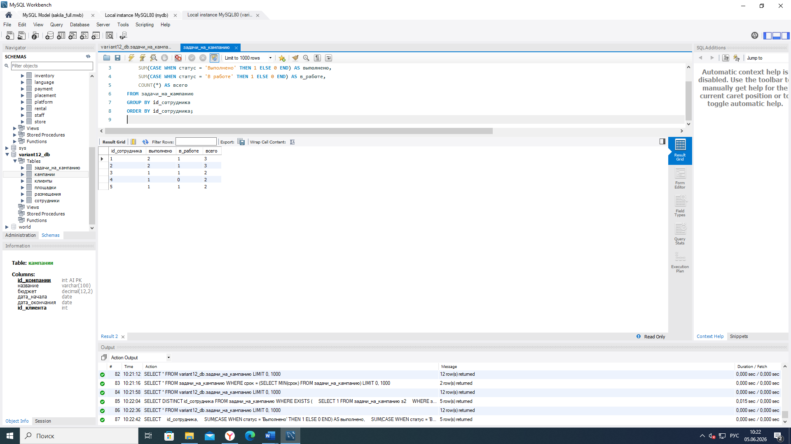

Задачи, сгруппированные по задаче и статусу
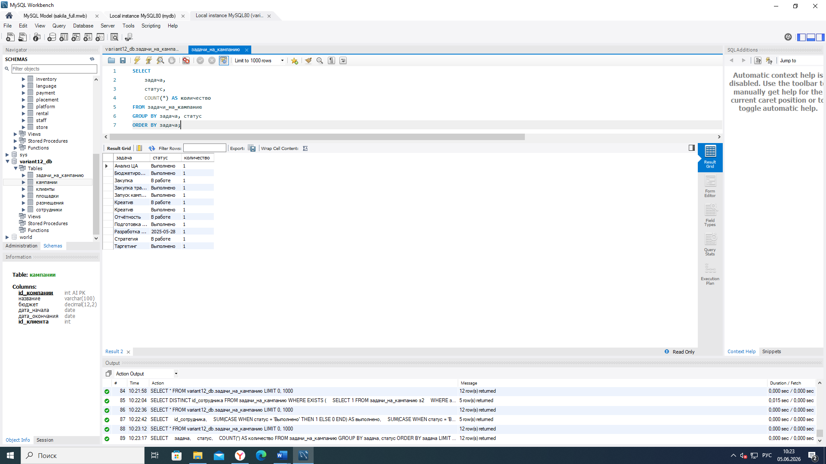

Календарь задач (сколько задач назначено на каждую дату)
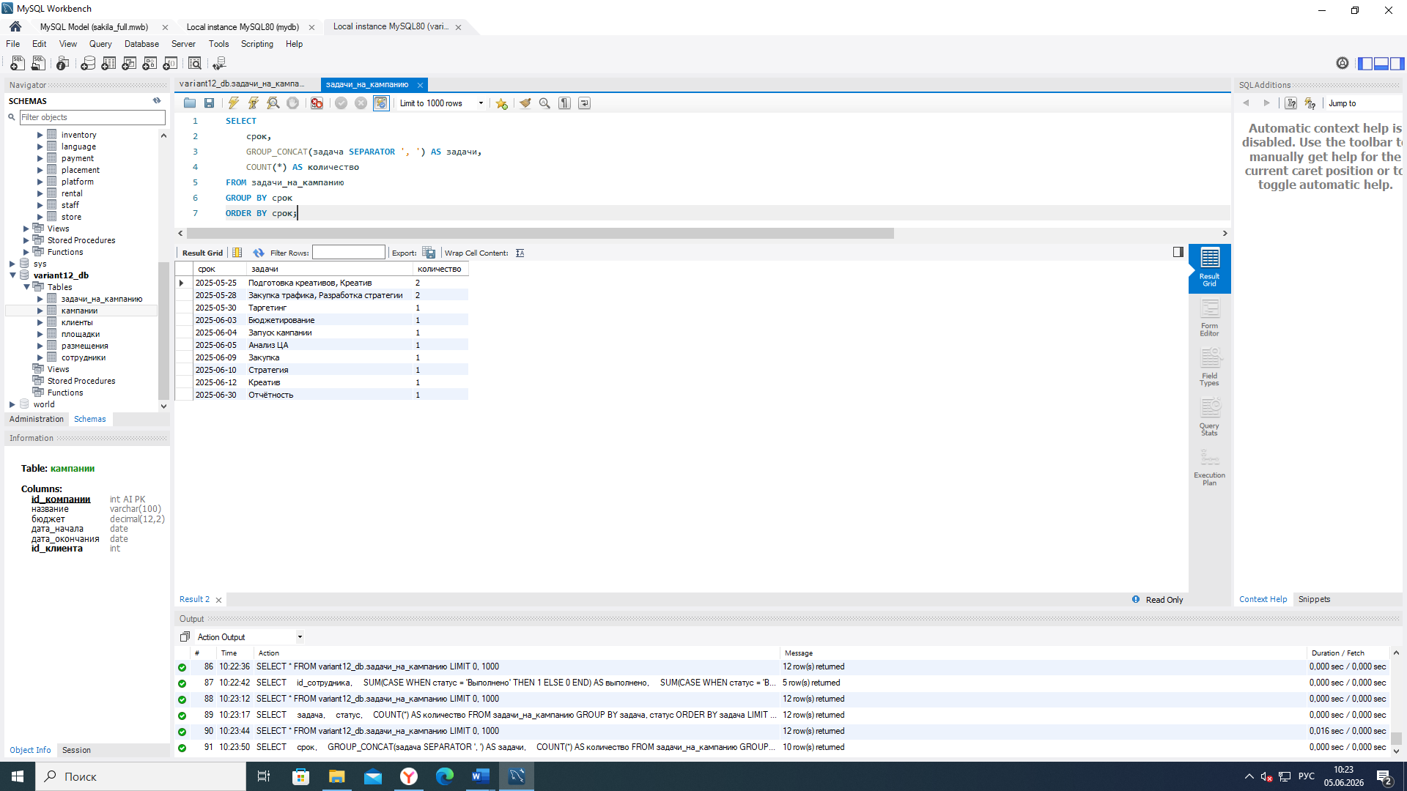

Список всех уникальных задач
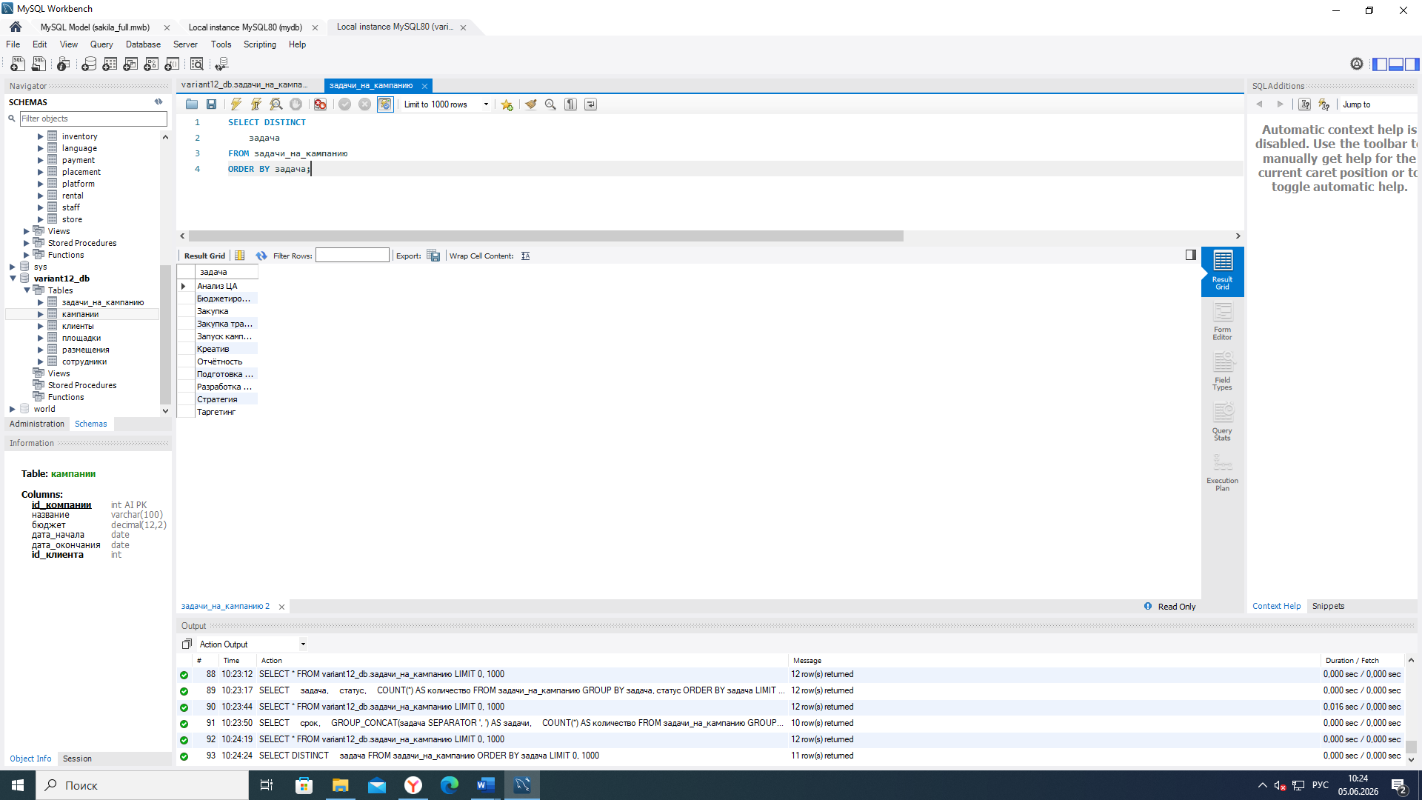
Контрольные вопросы
1. Чем отличается INNER JOIN от LEFT JOIN?
INNER JOIN — только строки с совпадением в обеих таблицах
LEFT JOIN — все строки из левой таблицы + совпадения из правой (если нет — NULL)
2. Для чего используется GROUP BY?
Группирует строки для применения агрегатных функций (COUNT, SUM, AVG)
3. Что будет при DELETE FROM Заказы без WHERE?
Удалятся ВСЕ записи из таблицы
4. Что быстрее: IN или EXISTS?
EXISTS быстрее, так как останавливается при первом совпадении
5. Как выполнить только выделенную часть запроса в Workbench?
Выделить мышкой → нажать Ctrl + Shift + Enter
6. Что такое транзакция?
Группа операций, которые выполняются вместе: START TRANSACTION → COMMIT (сохранить) или ROLLBACK (отменить)

7. Как добавить столбец через ALTER TABLE?
ALTER TABLE таблица ADD COLUMN новый_столбец тип;
8. Ваша БД в 3НФ?
Да, нет транзитивных зависимостей

